Федеральное государственное бюджетное образовательное учреждение
высшего образования «Красноярский государственный медицинский университет имени профессора В.Ф. Войно-Ясенецкого»
Министерства здравоохранения Российской Федерации
Фармацевтический колледж

Дневник

производственной практики
по МДК 04.01. «Теория и практика лабораторных микробиологических и иммунологических исследований»

Усов Максим Игоревич
ФИО
Место прохождения практики
_____________________Фармацевтический колледж_______________
(медицинская организация, отделение)

с «_22_» __июня__2020 г. по «_6_» ___июля___2020 г.

Руководители практики:
Общий – Ф.И.О. (его должность) ________Нестеренко Н. В.___________
Непосредственный – Ф.И.О. (его должность) ____Нестеренко Н. В._______
Методический – Ф.И.О. (его должность) _______Нестеренко Н. В._______

Красноярск, 2020

Содержание

1. Цели и задачи практики

2. Знания, умения, практический опыт, которыми должен овладеть студент после прохождения практики

3. Тематический план
4. График прохождения практики
5. Инструктаж по технике безопасности
6. Содержание и объем проведенной работы
7. Манипуляционный лист (Лист лабораторных / химических исследований)
8. Отчет (цифровой, текстовой)

Цели и задачи практики:

- Закрепление в производственных условиях профессиональных умений и навыков по методам микробиологических и иммунологических исследований.
- Расширение и углубление теоретических знаний и практических умений по методам микробиологических и иммунологических исследований.
- Повышение профессиональной компетенции студентов и адаптации их на рабочем месте, проверка возможностей самостоятельной работы.
- Осуществление учета и анализ основных микробиологических показателей, ведение документации.
- Воспитание трудовой дисциплины и профессиональной ответственности.
- Изучение основных форм и методов работы в бактериологической лаборатории.

Программа практики.
В результате прохождения практики студенты должны уметь самостоятельно:

- Организовать рабочее место для проведения лабораторных исследований.
- Подготовить лабораторную посуду, инструментарий и оборудование для анализов.
- Приготовить растворы, реактивы, дезинфицирующие растворы.
- Провести дезинфекцию биоматериала, отработанной посуды, стерилизацию инструментария и лабораторной посуды.
- Провести прием, маркировку, регистрацию и хранение поступившего биоматериала.
- Регистрировать проведенные исследования.
- Вести учетно-отчетную документацию.
- Пользоваться приборами в лаборатории.

По окончании практики студент должен
представить в колледж следующие документы:
- Дневник с оценкой за практику, заверенный подписью общего руководителя и печатью ЛПУ.
- Характеристику, заверенную подписью руководителя практики и печатью ЛПУ.
- Текстовый отчет по практике (положительные и отрицательные стороны практики, предложения по улучшению подготовки в колледже, организации и проведению практики).
- Выполненную самостоятельную работу.

В результате производственной практики обучающийся должен:
Приобрести практический опыт:
- приготовления питательных сред для культивирования различных групп микроорганизмов с учетом их потребностей
- техники посевов на чашки Петри, скошенный агар и высокий столбик агара.

Освоить умения:
- готовить материал к микробиологическим исследованиям;
- определять культуральные и морфологические свойства ;
- вести учетно-отчетную документацию;
- производить забор исследуемого материала;
- принимать, регистрировать, материал;
- утилизировать отработанный материал.
Знать:
- задачи, структуру, оборудование, правила работы и техники безопасности в микробиологический лаборатории;
- основные методы и диагностическое значение исследований протеолитических , сахаралитических, гемолитических свойств микроорганизмов, антигенной структуры.

Объем производственнойпрактики и тематический план
Квалификация Медицинский лабораторный техник
Производственная практика по ПМ 03 Проведение лабораторных микробиологических исследований проводится в 4 семестре.

№ | Наименование разделов и тем практики |  | Всего часов
 | 4 семестр |  | 72
1 | Ознакомление с правилами работы в КДЛ:  изучение нормативных документов, регламентирующих санитарно-противоэпидемический режим в КДЛ.  Ознакомление с правилами работы в бак лаборатории |  | 6 – 1 день
2 | Подготовка материала к микробиологическим исследованиям:  прием,  регистрация биоматериала. |  | 6 – 2 день
3 | Организация рабочего места:  Приготовление питательных сред: общеупотребительных, элективных, дифференциально-диагностических для выделения возбудителей гнойно-воспалительных и кишечных инфекций. |  | 6 – 3 дня
4 | Микробиологическая диагностика возбудителей инфекционных заболеваний  (гнойно-воспалительных, кишечных) |  | 30 – 4 -8 день
5 | Дисбактериоз.  Этапы исследования . |  | 6 – 9 день
6 | Иммунодиагностика :  РА, РП, РСК,РИФ |  | 6 – 10 день
7 | Выполнение мер санитарно-эпидемиологического режима в КДЛ:  Утилизация отработанного материала, дезинфекция и стерилизация использованной лабораторной посуды, инструментария, средств защиты. |  | 6 – 11 день
8 | Дифференцированный зачет |  | 6 – 12 день

График прохождения практики.
4семестр

№ п/п | Дата | Часы | оценка | Подпись руководителя.
1 | 22.06.20 | 8:00-14
2 | 23.06.20 | 8:00-14
3 | 24.06.20
4 | 25.06.20 | 8:00-14
5 | 26.06.20 | 8:00-14
6 | 27.06.20 | 8:00-14
7 | 28.06.20
8 | 29.06.20 | 8:00-14
9 | 30.06.20 | 8:00-14
10 | 01.07.20 | 8:00-14
11 | 02.07.20 | 8:00-14
12 | 03.07.20 | 8:00-14
13 | 04.07.20 | 8:00-14
14 | 06.07.20 | 8:00-14

ДЕНЬ 1 (22.06.20)

ОЗНАКОМЛЕНИЕ С ПРАВИЛАМИ РАБОТЫ В КДЛ

Микробиологическая лаборатория располагается в отдельно стоящем здании. На окнах установлены металлические решетки. В лаборатории должна быть установлена охранная сигнализация.
Лаборатория имеет 2 входа: один – для сотрудников, другой – для доставки материала на исследование (допускается получение материала через передаточное окно).
Помещения лаборатории разделены на «чистую» и «заразную» зоны, обеспечивая поточность продвижения патогенных биологических агентов (ПБА).

К помещениям «чистой» зоны относятся:
Лаборантская комната – для работы с документацией и литературой;
Средоварочная или комната для приготовления и разлива питательных сред. Здесь находятся весы, мерная посуда, рН метр, холодильники. После взвешивания, сухие питательные среды растворяют в дистиллированной воде, доводят до кипения, стерилизуют в автоклаве. Для роста разных видов микробов требуется определенная реакция среды в пределах от 6,8-8,0. Реакцию среды питательных сред определяют с помощью рН-метра. Для подщелачивания среды пользуются 2% раствором едкого натра, а подкисление производят 20% раствором хлористоводородной кислоты. Хранение питательных сред осуществляется в холодильниках, шкафах. Среды обязательно должны быть подписаны и указана дата приготовления.
Автоклавная (стерилизационная) – это комната для проведения стерилизации приготовленных питательных сред. Она оборудована автоклавами.
Моечная – это комната предназначена для мытья посуды. Она оборудована раковинами, ванной.
К помещениям «грязной» зоны относятся:
Автоклавная – это комната, в которой проводится обеззараживание исследуемого материала.
Бактериологическая комната - предназначена для проведения исследований бактериологическим методом.
Серологическая – комната для проведения серологических исследований.
Рабочие помещения лаборатории светлые, просторные, теплые, снабжены подводкой холодной и горячей воды, электричеством. Стены выложены кафельной плиткой , потолки и пол имеют гладкую поверхность, легко моющиеся, устойчивы к дезинфектантам. Поверхности рабочих столов также водонепроницаемы, устойчивы к дезинфицирующим веществам.

На рабочем столе бактериолога должны находиться следующие предметы:
- высокая банка с дез.раствором для обеззараживания использованных пипеток;
- емкость с дез.раствором для сбрасывания мазков;
- фиксатор для мазков (96град спирт);
- емкость с 70 град спиртом для обеззараживания рук и поверхности рабочего стола;
- чашка Петри с предметными стеклами;
- чашка Петри с покровными стеклами;
- баночка с ватными тампонами;
- емкость с бактериологической петлей, бактериологической иглой, пинцетом, шпателем;
- газовая горелка или спиртовка
- кусочек хозяйственного мыла для обезжиривания предметных стекол, карандаш по стеклу, простой карандаш;
- крышка от чашки Петри для приготовления мазков.

Бактериологическая лаборатория оснащена следующим оборудованием:
Автоклав – прибор, который проводит стерилизацию предметов с помощью пара под давлением (один - для стерилизации питательных сред, другой – для обеззараживания исследуемого материала).
Сушильный шкаф – прибор, который проводит воздушную стерилизацию, предназначен для стерилизации стеклянной лабораторной посуды (чашки Петри, пробирки, пипетки). Перед стерилизацией посуду необходимо правильно подготовить: для этого чистые и сухие пипетки закрывают ваткой с того конца, который берут в руки, затем заворачивают в бумагу и помещают либо в пеналы, либо заворачивают в пачки по несколько штук. В пробирки вставляют ватные или ватно-марлевые пробки и заворачивают также в пачки по 5-10 штук и больше, чашки Петри также по несколько штук заворачивают в бумагу. Затем все помещают в сушильный шкаф. Контроль воздушной стерилизации осуществляется также химическим методом с помощью индикаторов. Результаты проведенной стерилизации записываются в специальных журналах
Дистиллятор – прибор для получения дистиллированной воды.
Термостат – оборудование для культивирования микроорганизмов, оптимальная температура роста бактерий 37С.

В лабораториях, выполняющих исследования на особо опасные инфекции, существует ряд особенностей для обеспечения максимальной биологической безопасности персонала, населения и окружающей среды. Так, вход в лабораторию и выход из нее осуществляются через санитарный пропускник.
1.Работать в халатах, шапочках, сменной обуви, а при угрозе забрызгивания кровью или другими биожидкостями – в масках, очках, клеенчатом фартуке.
2.Работать с исследуемым материалом в резиновых перчатках, избегать уколов и порезов, все повреждения кожи должны быть закрыты лейкопластырем или напальчниками.
3.Проводить разборку, мойку, прополаскивание лабораторного инструментария и посуды после предварительной дезинфекции.
4.В случае загрязнения кожных покровов кровью или другими биожидкостями следует немедленно обработать их в течение 2 мин. тампоном, смоченным 70 % спиртом, вымыть с мылом под проточной водой и вытереть индивидуальным полотенцем.
5.При загрязнении перчаток кровью их протирают тампоном, смоченным 3% раствором хлорамина или 6% раствором перекиси водорода.
6.При попадании крови на слизистые оболочки, их немедленно промывают водой, 1% раствором борной кислоты, слизистую носа обрабатывают 1 % раствором протаргола, рот и горло прополаскивают 70% спиртом или 1% раствором борной кислоты или 0,06% раствором марганцевокислого калия.
7.Запрещается пипетирование крови ртом. Следует использовать автоматические пипетки, а при их отсутствии – резиновые груши.
8.Запрещается принимать пищу, пить, курить и пользоваться косметикой на рабочем месте.
9.Поверхность рабочих столов в конце каждого рабочего дня, а в случае загрязнения биологическим материалом, немедленно подвергаются дезинфекции.

Мероприятия при ранениях, контактах с кровью, другими биологическими материалами пациентов

Любое повреждение кожи, слизистых, загрязнение их биологическими материалами пациентов должно квалифицироваться как возможный контакт с материалом, содержащим ВИЧ или другой агент инфекционного заболевания.
Если контакт с кровью или другими жидкостями произошел с нарушением целостности кожных покровов (укол, порез), пострадавший должен:
- снять перчатки рабочей поверхностью внутрь;
- выдавить кровь из раны;
- поврежденное место обработать одним из дезинфектантов (70% спирт, 5% настойка йода при порезах, 3% раствор перекиси водорода при уколах и др.);
- руки вымыть под проточной водой с мылом, а затем протереть спиртом 70%;
- на рану наложить пластырь, надеть напальчники;
- при необходимости продолжить работу, надеть новые перчатки.

В случае загрязнения кровью или другой биологической жидкостью без повреждения кожи:
- обработать кожу одним из дезинфектантов (70% спиртом, 3% перекисью водорода, 3% раствором хлорамина и др.);
- обработанное место вымыть водой с мылом и повторно обработать спиртом.

При попадании биоматериала на слизистые оболочки:
- полость рта прополоскать 70% спиртом;
- в полость носа закапать 20-30% раствором альбуцида;
- глаза промыть водой, закапать 20-30% раствор альбуцида.

При попадании биоматериала на халат, одежду, обувь:
- обеззараживаются перчатки перед снятием одежды;
- при незначительных загрязнениях биологической жидкостью одежда снимается и помещается в пластиковый пакет и направляется в прачечную без предварительной обработки, дезинфекции;
- при значительном загрязнении одежда замачивается в одном из дезинфектантов (кроме 6% перекиси водорода и нейтрального гидрохлорида кальция, который разрушает ткани);
- личная одежда, загрязненная биологической жидкостью, подвергается стирке в горячей воде 70°С с моющим средством;
- кожа рук и других участков тела под местом загрязненной одежды протирается 70% спиртом, затем промывается с мылом и повторно протирается спиртом;
- загрязненная обувь двукратно протирается ветошью, смоченной в растворе одного из дезинфицирующих средств.

Аптечка для экстренной медицинской помощи
Для оказания экстренной медицинской помощи при аварийной ситуации, сопровождающейся нарушением целостности кожных покровов, попаданием биологического материала на слизистые на рабочем месте, необходимо иметь аптечку со следующим набором предметов и медикаментов:
- напальчники (или перчатки),
- лейкопластырь,
- ножницы,
- спирт этиловый 70%,
- альбуцид 20-30%,
- настойка йода 5%,
- перекись водорода 3%.

Средства индивидуальной защиты

Средствами индивидуальной защиты при работе в лабораториях являются халаты, косынки или шапочки, прорезиненный или полиэтиленовый фартук, резиновые перчатки, защитные очки.
Прорезиненный или полиэтиленовый фартук, резиновые перчатки, защитные очки (должны плотно прилегать к лицу) необходимы при работе с биологическим материалом и едкими веществами.
Халат является формой одежды медицинского персонала, стирается по мере загрязнения, но не реже 2 раз в неделю. В случае загрязнения биологическим материалом обязательно предварительное замачивание в дезинфицирующем растворе в соответствии со стандартом «Дезинфекция и стерилизация в медицинской практике: основные нормы и правила» (60 мин в 0,5% растворе хлорамина).
Перчатки необходимо одевать во время каждой процедуры работы с пациентами или с биологическим материалом. При работе с пациентами и при проведении аналитических манипуляций используются одноразовые диагностическо-смотровые нестерильные перчатки. Для обработки и мойки инструментов используют технические перчатки. Использованные перчатки погружаются в дезинфицирующий раствор на 60 минут.
Маска и очки необходимы при возможности разбрызгивания биологического материла. Маска должна меняться через каждые 4 часа работы. Очки после каждого использования протирают дезинфицирующим раствором, промывают проточной водой, высушивают.

Предупредительные мероприятия при аварийной ситуации:
Наиболее реальная опасность заражения возникает при разрывах и проколах перчаток, что может привести к попаданию зараженного материала на кожу, возможно имеющую микротравмы, и особенно при уколах и порезах. Для снижения вероятности заражения в таких случаях рекомендуется:
1. При подготовке к проведению манипуляции больному с ВИЧ-инфекцией убедиться в целостности аварийной аптечки.
2. Выполнять манипуляции в присутствии второго специалиста, который может в случае разрыва перчаток или пореза продолжить ее выполнение.
3. Обработать кожу ногтевых фаланг йодом перед надеванием перчаток.
4. При попадании зараженного материала на кожу обработать ее 70% раствором спирта, обмыть водой с мылом и повторно обеззаразить 70% раствором спирта. При попадании заразного материала на слизистые оболочки глаз, их немедленно обрабатывают 1% раствором борной кислоты, при попадании на слизистую оболочку носа – обрабатывают 1% раствором протаргола, рот и горло прополаскивают 70% спиртом или 0,05% раствором марганцевокислого калия, или 1% раствором борной кислоты. Не тереть!
При уколах и порезах выдавить из ранки кровь и обработать ранку 5% раствором йода. Рекомендуется профилактический прием антиретровирусного препарата (тимозида) 800 мг/сут в течение 30 дней.
«Аварийная» аптечка должна быть на каждом рабочем месте, 70° этиловый спирт, 5% спиртовой раствор йода, перевязочный материал, 1% раствор борной кислоты, 1% раствор протаргола, марганцовокислый калий и соответствующее количество дистиллированной воды для его разведения 1:10000, и прочее. (Состав аварийной аптечки изложен в Приказе № 297-орг, в приложении 1, пункте 2.) На каждом рабочем месте так же рекомендуется иметь памятку действий медицинского персонала в случае возникновения аварийной ситуации и необходимое количество дезинфицирующих средств.
В ЛПУ ведётся строгий учёт аварийных ситуаций, требующих экстренного специфического лечения. В процедурных кабинетах, перевязочных и операционных должны быть «Журналы аварийных ситуаций», правила заполнения которых изложены в приказе «297-орг от 09.07.2001 года). О каждой аварийной ситуации следует срочно поставить в известность заведующего подразделением.
После парентерального контакта с контаминированным биологическим материалом решение о начале специфической терапии принимается врачом-инфекционистом, в его отсутствие – врачом терапевтом, с учетом всех особенностей конкретного случая.
Проводится оценка степени риска заражения:
- высокий риск заражения - при глубоком колющем (иглой) или резаном (скальпель и т.д.) поражении, сопровождающимся кровотечением;
- умеренный риск заражения - при неглубоких поражениях с "капельным" отделением крови
- минимальный риск заражения - при поверхностной травматизации кожи и слизистых или попадании биологических жидкостей на слизистые.
Во всех случаях обязательно проводится оценка риска заражения врачом – инфекционистом и врачом эпидемиологом, и назначается профилактическое лечение.
Основная схема при высоком и среднем риске заражения: лопиновир/ритоновир по 3 капсулы 2 раза в сутки + зидовудин по 0,3- 2р в сутки + ламивудин по 0,15 - 2 раза в сутки (предпочтительно использовать комбинированную форму зидовудин/ламивудин). При низком риске инфицирования проводится монотерапия азидотимидином, который назначается в дозе 300 мг 2 раза в сутки, в течение 4 недель.
Терапия должна начинаться в течение 24 часов после контакта. Наибольшая эффективность достигается, если профилактика начата в первые два часа после контакта с ВИЧ-вирусом. Назначение терапии после 72 часов с момента контакта считается нецелесообразным. Медицинский работник после эпизода аварийного контакта с источником заражения должен наблюдаться не менее 12 месяцев.
Неприкосновенный запас азидотимидина должен быть в лечебных учреждениях тех территорий, где зарегистрированы и находятся под наблюдением ВИЧ-инфицированные лица.
«Акт эпидрасследования» (причины травмы и связь с исполнением служебных обязанностей) на производстве в экстренном порядке (в течение 24 часов) направляется в КГБУЗ Краевой Центр СПИД (факс 212-11-67), где дополнительно оценивается степень риска заражения и решается вопрос о необходимости проведения более агрессивной схемы. Рекомендуется проведение серологического обследования травмированного работника в момент контакта, через 6 недель, 3 месяца, 6 месяцев и 12 месяцев после получения травмы (приказ № 297-орг от 9 07.2001 г.). В период диспансерного наблюдения после травмы не рекомендуется быть донором и планировать беременность.
При попадании материала на халат, одежду, это место немедленно обрабатывают одним из дезрастворов, потом обеззараживают перчатки, снимают халат, и замачивают в одном из дезрастворов (кроме 6% перекиси водорода, нейтрального гипохлорида кальция).

Правила обеззараживания использованного биологического материала
Обеззараживание мокроты, оформленных фекалий, смешанных с мочой или водой в соотношении 1:5, жидких фекалий, рвотных масс, остатков пищи. Наиболее часто используют следующие средства:
- Хлормикс, Хлордез
- Двутретьосновная соль гипохлорита кальция (ДТС ГК): Время обеззараживания – 60 мин, нормы расхода –200 г/л, засыпать и размешать
- Двуосновная соль гипохлорита кальция (ДСГК): Время обеззараживания – 60 мин, нормы расхода – 200 г/л, засыпать и размешать
- Гипохлорид кальция технический (ГКТ): Время обеззараживания – 120 мин, нормы расхода – 200 г/л марки А, 250 г/л марки В, засыпать и размешать
- Нейтральный гипохлорид кальция (НГК): Время обеззараживания – 120 мин, нормы расхода – 150 г/л. Время обеззараживания – 30 мин, нормы расхода 200 г/л, засыпать и размешать

Обеззараживание культур микроорганизмов
Отработанные чашки Петри и пробирки с посевами патогенных культур, матрацы с зараженными перевиваемыми тканевыми культурами собирают в посуду с крышками и автоклавируют при 1200, 1,5 атм, в течение 60 минут или кипятят в мыльной воде или 2% содовом растворе в течение 30 минут с момента закипания. В виде исключения допускается обеззараживание погружением в дезинфицирующие растворы на 10-12 часов (5% лизол или 3% хлорамин). В последнем случае посуда после обеззараживания тщательно промывается.

Первая помощь пострадавшим в лаборатории

Неотложная помощь при термических ожогах:
- Быстрое прекращение действия термического агента.
- Охлаждение обожженного участка (20 – 30 минут под проточной холодной водой, пузырями со льдом, снегом). Обезболивание.
- Обильное питье (теплый чай, минеральная вода, соляные растворы).
- На раневые поверхности накладывают сухие асептические повязки. Пузыри не прокалывать, не вскрывать! На лицо повязки не накладывают!

Доврачебная помощь при химических ожогах:
- Ожоговую поверхность обливают холодной водой в течение 1 часа.
- Ожоги негашеной известью водой не промывают, а обрабатывают поверхность растительным или вазелиновым маслом.
- Обезболивание. На рану накладывают сухие асептические повязки.

Доврачебная помощь при электротравмах:
- успокоить пострадавшего и дать седативные средства (настойка валерианы, пустырника и др.);
- наложить сухую асептическую повязку на местные повреждения;
- обязательная 100% госпитализация! Даже при легкой электротравме могут наблюдаться нарушения ритма в работе сердца спустя несколько часов после поражения, что может привести к остановке сердца.

Доврачебная помощь при тяжелой электротравме:
- Освободить пострадавшего от контакта с источником тока, соблюдая при этом правила собственной безопасности (выключение рубильника, выключателя, отбрасывание электрических проводов с помощью деревянной палки, веревки и т. д.).
- При отсутствии дыхания и сердечной деятельности немедленно начать сердечно-легочную реанимацию (искусственное дыхание и непрямой массаж сердца).
- Срочная госпитализация.

ДЕНЬ 2 (23.06.20)
ПОДГОТОВКА МАТЕРИАЛА К МИКРОБИОЛОГИЧЕСКИМ ИССЛЕДОВАНИЯМ: ПРИЕМ, РЕГИСТРАЦИЯ БИОМАТЕРИАЛА.

Для предохранения от инфицирования медицинского персонала и пациентов при сборе проб биоматериалов и доставке его в лабораторию необходимо:
- не загрязнять наружную поверхность посуды при сборе и доставке проб;
- не загрязнять сопроводительные документы (направления);
- свести к минимуму непосредственный контакт пробы биоматериала с руками медицинского работника, собирающего и доставляющего его в лабораторию;
- использовать стерильные одноразовые или разрешенные к применению для этих целей в установленном порядке контейнеры (емкости) для сбора, хранения и доставки проб;
- транспортировать пробы в переносках или укладках с раздельными гнездами;
- соблюдать асептические условия для предотвращения инфицирования пациента в процессе выполнения инвазивных мероприятий;
- собирать пробы в стерильную одноразовую или стеклянную посуду (не загрязненную биоматериалом, не испорченную трещинами, отколотыми краями и другими дефектами).

Пробы биоматериала необходимо собирать следующим образом:
- до начала антибактериальной терапии, при отсутствии такой возможности - непосредственно перед повторным введением (приемом) препаратов;
- в количестве (вес, объем), необходимом для выполнения анализа, т.к. недостаточное для исследования количество биоматериала приводит к получению ложных результатов;
- с минимальным загрязнением материала нормальной микрофлорой, т.к. ее наличие приводит к ошибочной трактовке результатов, полученных, например, при исследовании мокроты, проб из носа, глотки (зева), гениталий и др.
При сборе пробы следят за тем, чтобы в лаборатории при вскрытии емкости с биоматериалом не образовывался аэрозоль: пробы крови и других жидкостей организма аккуратно без образования пены переносят из шприца в сухую и/или наполненную средой (антикоагулянтом) посуду.
В направлении на исследование указывают: фамилию, имя, отчество больного; год рождения; отделение, в котором он находится; номер истории болезни (амбулаторной карты); диагноз; материал, посылаемый на исследование, и задачи исследования; дату и время взятия материала (часы); антибактериальные (иммунные) препараты, если проба сдается на фоне антибиотико- и/или иммунотерапии; фамилию, имя, отчество лечащего врача (консультанта), направляющего пробу на исследование. При направлении биоматериалов, полученных при вскрытии, указывают также отделение, в котором умер больной.
Перед сбором пробы, особенно при применении инвазивных методов, учитывается вероятность риска для пациента и пользы, а также значимость именно данного вида биоматериала для целей объективизации клинического диагноза и оценки проводимых или планируемых лечебных мероприятий.

ДЕНЬ 3 (24.06.20)
ОРГАНИЗАЦИЯ РАБОЧЕГО МЕСТА:
ПРИГОТОВЛЕНИЕ ПИТАТЕЛЬНЫХ СРЕД: ОБЩЕУПОТРЕБИТЕЛЬНЫХ, ЭЛЕКТИВНЫХ, ДИФФЕРЕНЦИАЛЬНО-ДИАГНОСТИЧЕСКИХ ДЛЯ ВЫДЕЛЕНИЯ ВОЗБУДИТЕЛЕЙ ГНОЙНО-ВОСПАЛИТЕЛЬНЫХ И КИШЕЧНЫХ ИНФЕКЦИЙ.

Очень большое значение для работы имеет правильная организация рабочего места врача-бактериолога и лаборанта. Лабораторные столы устанавливают около окон. При размещении их нужно стремиться к тому, чтобы свет падал спереди или сбоку от работающего, лучше с левой стороны, но ни в коем случае не сзади. Желательно, чтобы комнаты для проведения анализов, особенно для микроскопирования, имели ориентацию окон на север или северо-запад, так как для работы необходим ровный рассеянный свет. Освещенность поверхности столов для работы должна быть 500 лк. Для удобства дезинфекции поверхность лабораторных столов покрывают пластиком или обивают железом. За каждым сотрудником лаборатории закрепляют отдельное рабочее место размером 150´60 см.
Все рабочие места оборудуют предметами, необходимыми для повседневной бактериологической работы:
1. Набор красок и реактивов для окраски
2. Стекла предметные
3. Стекла покровные
4. Стекла с лунками
5. Штатив под пробирки
6. Петля бактериальная
7. Шпатели стеклянные
8. Шпатели металлические
9. Банка с ватой
10. Пипетки, градуированные на 1, 2, 5, 10 мл
11. Пипетки пастеровские
12. Пинцет, ножницы, скальпель
13. Емкости с дезинфицирующими растворами
14. Микроскоп с осветителем
15. Лупа 5´
16. Масленка с иммерсионным маслом
17. Фильтровальная бумага
18. Банка с дезинфицирующим раствором для пипеток
19. Спиртовая или газовая горелка
20. Установка для окраски препаратов
21. Песочные часы на 1 или 2 минуты
22. Груша с резиновой трубкой
23. Карандаш по стеклу
24. Банка со спиртовыми ватками
25. Необходимая стерильная посуда

Питательные среды являются основой микробиологической работы, и их качество нередко определяет результаты всего исследования. Среды должны создавать оптимальные (наилучшие) условия для жизнедеятельности микробов.

Требования, предъявляемые к средам

Среды должны соответствовать следующим условиям:
1) Быть питательными, т. е. содержать в легко усвояемом виде все вещества, необходимые для удовлетворения пищевых и энергетических потребностей. Ими являются источники органогенов и минеральных (неорганических) веществ, включая микроэлементы. Минеральные вещества не только входят в структуру клетки и активизируют ферменты, но и определяют физико-химические свойства сред (осмотическое давление, рН и др.). При культивировании ряда микроорганизмов в среды вносят факторы роста — витамины, некоторые аминокислоты, которые клетка не может синтезировать;
2) Иметь оптимальную концентрацию водородных ионов — рН, так как только при оптимальной реакции среды, влияющей на проницаемость оболочки, микроорганизмы могут усваивать питательные вещества.
Для большинства патогенных бактерий оптимальна слабощелочная среда (рН 7,2—7,4).
Исключение составляют холерный вибрион — его оптимум находится в щелочной зоне (рН 8,5—9,0) и возбудитель туберкулеза, нуждающийся в слабокислой реакции (рН 6,2—6,8).
Чтобы во время роста микроорганизмов кислые или щелочные продукты их жизнедеятельности не изменили рН, среды должны обладать буферностью, т. е. содержать вещества, нейтрализующие продукты обмена;
3) Быть изотоничными для микробной клетки, т. е. осмотическое давление в среде должно быть таким же, как внутри клетки. Для большинства микроорганизмов оптимальна среда, соответствующая 0,5% раствору натрия хлорида;
4) Быть стерильными, так как посторонние микробы препятствуют росту изучаемого микроба, определению его свойств и изменяют свойства среды (состав, рН и др.);
5) Плотные среды должны быть влажными и иметь оптимальную для микроорганизмов консистенцию;
6) Обладать определенным окислительно-восстановительным потенциалом, т. е. соотношением веществ, отдающих и принимающих электроны, выражаемым индексом RH2. Этот потенциал показывает насыщение среды кислородом. Для одних микроорганизмов нужен высокий потенциал, для других — низкий. Например, анаэробы размножаются при RH2 не выше 5, а аэробы — при RH2 не ниже 10. Окислительно-восстановительный потенциал большинства сред удовлетворяет требованиям к нему аэробов и факультативных анаэробов;
7) Быть по возможности унифицированным, т. е. содержать постоянные количества отдельных ингредиентов. Так, среды для культивирования большинства патогенных бактерий должны содержать 0,8—1,2 гл амин-ного азота NH2, т. е. суммарного азота аминогрупп аминокислот и низших полипептидов; 2,5—3,0 гл общего азота N; 0,5% хлоридов в пересчете на натрия хлорид; 1% пептона.
Желательно, чтобы среды были прозрачными — удобнее следить за ростом культур, легче заметить загрязнение среды посторонними микроорганизмами.

Классификация сред:
Потребность в питательных веществах и свойствах среды у разных видов микроорганизмов неодинакова. Это исключает возможность создания универсальной среды. Кроме того, на выбор той или иной среды влияют цели исследования.
В настоящее время предложено огромное количество сред, в основу классификации которых положены следующие признаки.
1. Исходные компоненты. По исходным компонентам различают натуральные и синтетические среды. Натуральные среды готовят из продуктов животного и растительного происхождения. В настоящее время разработаны среды, в которых ценные пищевые продукты (мясо и др.) заменены непищевыми: костной и рыбной мукой, кормовыми дрожжами, сгустками крови и др. Несмотря на то, что состав питательных сред из натуральных продуктов очень сложен и меняется в зависимости от исходного сырья, эти среды нашли широкое применение.
Синтетические среды готовят из определенных химически чистых органических и неорганических соединений, взятых в точно указанных концентрациях и растворенных в дважды дистиллированной воде. Важное преимущество этих сред в том, что состав их постоянен (известно, сколько и какие вещества в них входят), поэтому эти среды легко воспроизводимы.
2. Консистенция (степень плотности). Среды бывают жидкие, плотные и полужидкие. Плотные и полужидкие среды готовят из жидких веществ, к которым для получения среды нужной консистенции прибавляют обычно агар-агар или желатин.
Агар-агар — полисахарид, получаемый из определенных сортов морских водорослей. Он не является для микроорганизмов питательным веществом и служит только для уплотнения среды. В воде агар плавится при 80— 100°С, застывает при 40—45°С.
Желатин — белок животного происхождения. При 25— 30°С желатиновые среды плавятся, поэтому культуры на них обычно выращивают при комнатной температуре. Плотность этих сред при рН ниже 6,0 и выше 7,0 уменьшается, и они плохо застывают. Некоторые микроорганизмы используют желатин как питательное вещество — при их росте среда разжижается.
Кроме того, в качестве плотных сред применяют свернутую сыворотку крови, свернутые яйца, картофель, среды с селикагелем.
3. Состав. Среды делят на простые и сложные. К первым относят мясопептонный бульон (МПБ), мясопептонный агар (МПА), бульон и агар Хоттингера, питательный желатин и пептонную воду. Сложные среды готовят, прибавляя к простым средам кровь, сыворотку, углеводы и другие вещества, необходимые для размножения того или иного микроорганизма.
4. Назначение:
а) Основные (общеупотребительные) среды служат для культивирования большинства патогенных микробов. Это вышеупомянутые МПА, МПБ, бульон и агар Хоттингера, пептонная вода;
б) Специальные среды служат для выделения и выращивания микроорганизмов, не растущих на простых средах. Например, для культивирования стрептококка к средам прибавляют сахар, для пневмо- и менингококков — сыворотку крови, для возбудителя коклюша — кровь;
в) Элективные (избирательные) среды служат для выделения определенного вида микробов, росту которых они благоприятствуют, задерживая или подавляя рост сопутствующих микроорганизмов. Так, соли желчных кислот, подавляя рост кишечной палочки, делают среду элективной для возбудителя брюшного тифа. Среды становятся элективными при добавлении к ним определенных антибиотиков, солей, изменении рН.
Жидкие элективные среды называют средами накопления. Примером такой среды служит пептонная вода с рН 8,0. При таком рН на ней активно размножается холерный вибрион, а другие микроорганизмы не растут;
г) Дифференциально-диагностические среды позволяют отличить (дифференцировать) один вид микробов от другого по ферментативной активности, например среды Гисса с углеводами и индикатором. При росте микроорганизмов, расщепляющих углеводы, изменяется цвет среды;
Дифференциально-диагностические среды для возбудителей инфекционных заболеваний (гнойно-воспалительных, кишечных):
Стафилококк – элективная среда ЖСА, маннит.
Стрептококк – элективная среда отсутствует, ряд Гисса (глюкоза, галактоза, лактоза, сахароза, маннит)
Пневмококк – элективная среда отсутствует, ряд Гисса (глюкоза, лактоза, сахароза, мальтоза)
Кишечная палочка – элективная среда – среда Эндо, ряд СУЛГИСПА.
Шигеллы – элективные среды – Эндо, Плоскирева, ЭМС, ряд СУЛГИСПА.
Сальмонеллы – элективная среда – висмут сульфитный агар, ряд СУЛГИСПА.

д) Консервирующие среды предназначены для первичного посева и транспортировки исследуемого материала; в них предотвращается отмирание патогенных микроорганизмов и подавляется развитие сапрофитов. Пример такой среды — глицериновая смесь, используемая для сбора испражнений при исследованиях, проводимых с целью обнаружения ряда кишечных бактерий.

ДЕНЬ 4 (25.06.20)
МИКРОБИОЛОГИЧЕСКАЯ ДИАГНОСТИКА ВОЗБУДИТЕЛЕЙ ИНФЕКЦИОННЫХ ЗАБОЛЕВАНИЙ (ГНОЙНО-ВОСПАЛИТЕЛЬНЫХ, КИШЕЧНЫХ)

Шигеллы - это небольшие (2-3 × 0,4-0,6 мкм) палочки с закругленными концами. Отличаются от остальных представителей семейства Enterobacteriaceae отсутствием жгутиков. Они не имеют спор и капсул. Грамотрицательны. Шигеллы - факультативные анаэробы. Неприхотливы к питательным средам.
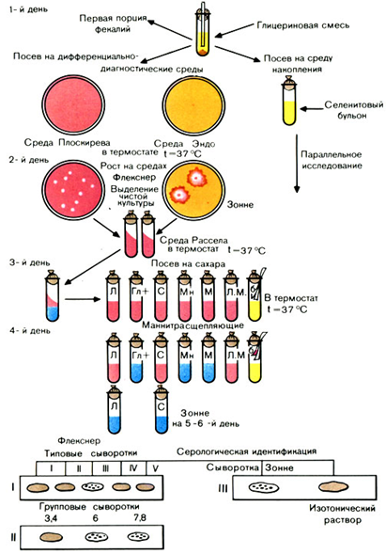

Рисунок 1 Схема бактериологического исследования при дизентерии

Микробиологическое исследование

Цель исследования: выявление и идентификация шигелл для постановки диагноза; выявление бактерионосителей; обнаружение шигелл в пищевых продуктах.

Материал для исследования:
1. Испражнения.
2. Секционный материал.
3. Пищевые продукты.

Основные методы исследования:
1. Микробиологический.
2. Серологический.

Ход исследования

Первый день исследования
При наличии в испражнениях гноя, слизи, крови эти примеси захватывают петлёй, промывают изотоническим раствором натрия хлорида и наносят на чашку Петри с дифференциальной средой. Испражнения в глицериновой смеси эмульгируют (размешивают), каплю эмульсии наносят на среду и шпателем втирают сс. Дифференциальными средами для шигелл являются среды Плоскирева. Эндо и ЭМС. Среда Плоскирева одновременно является и элективной средой, так как подавляет рост кишечной палочки и препятствует размножению бактериофага, который нередко находится в выделяемой культуре. Для получения изолированных колоний чашки Петри со средой перед посевом подсушивают в термостате. Затем на среду наносят каплю исследуемого материла, растирают его шпателем по поверхности на ограниченном участке, после чего втирают по всей поверхности среды. Шри посевах на две или три лики каждый раз берут новую порцию материала, что увеличивает возможность выделения шигелл. С тех пор как для лечения дизентерии стали широко применять антибиотики (левомиистин, синтомицин) появились штаммы шигелл не только устойчивые к этим антибиотикам, но и зависимые от них, поэтому предложено добавлять к средам растворы часто употребляемых антибиотиков. Параллельно с прямым посевом собранный материал засевают на среду обогащения— селенитовый бульон. Посев производят в соотношении 1:4, 1:5. Все посевы ставят в термостат.

Второй день исследования
Засеянные чашки вынимают из термостата, просматривают невооруженным глазом или через лупу. Подозрительные колонии (бесцветные) в количестве 4-6 отсевают на среду Рассела и маннит. Посев производят штрихами по скошенной поверхности и уколом в агаровый столбик. Засеянную среду Рассела помещают в термостат на 18-24 ч.

Третий день исследования
Вынимают посевы, сделанные на среду Рассела, из термостата. Культуры, не расщепившие лактозу, подвергают дальнейшему изучению: делают мазки, окрашивают по Граму и микроскопируют. При наличии грамотрицательных палочек производят посев на среды Гисса, бульон с индикаторными бумажками (для выявления индола и сероводорода) и на лакмусовое молоко. Засеянные среды ставят в термостат на 18-24 ч.

Четвертый день исследования
Вынимают посевы из термостата и учитывают результат. Культуры, подозрительные по своим ферментативным и культуральным свойствам в отношении шигелл, подвергают серологической идентификации. При отсутствии таких культур дают отрицательный ответ.

ДЕНЬ 5 (26.06.20)

МИКРОБИОЛОГИЧЕСКАЯ ДИАГНОСТИКА ВОЗБУДИТЕЛЕЙ ИНФЕКЦИОННЫХ ЗАБОЛЕВАНИЙ (ГНОЙНО-ВОСПАЛИТЕЛЬНЫХ, КИШЕЧНЫХ)

Сальмонеллы - все сальмонеллы мелкие, 1,0-3,0 × 0,6-0,8 мкм палочки с закругленными концами. Грамотрицательны. Подвижны, перитрихи. Спор и капсул не образуют. Сальмонеллы - факультативные анаэробы. Они не требовательны к питательным средам.

Микробиологическое исследование

Цель исследования: выделение возбудителей заболевания и определение серовара сальмонелл.

Материал для исследования:
1. Кровь;
2. Испражнения;
3. Моча;
4. Дуоденальное содержимое;
В зависимости от стадии болезни исследуют разный материал;
Исследованию могут быть также подвергнуты содержимое розеол, костный мозг, мокрота и материал, полученный на вскрытии - кусочки органов.
При токсикоинфекциях материалом для исследования могут служить промывные воды желудка, рвотные массы, остатки пищевых продуктов.

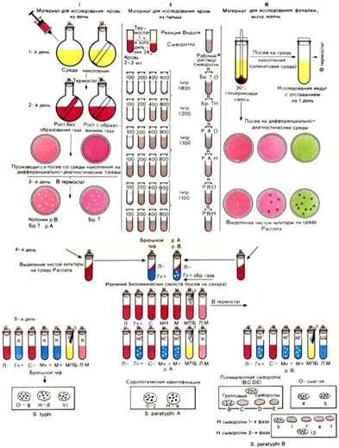
Основные методы исследования
1. Бактериологический;
2. Серологический.

Рисунок 2 Схема микробиологического исследования при брюшном тифе и паратифах в разные периоды заболевания.

Ход исследования

Первый день исследования
Посев материала на дифференциальные среды и среды обогащения (селенитовую и др.). На среду Плоскирева и среду висмут-сульфат агар засевают в 2 раза больше материала, чем на среду Эндо, так как в первой имеются факторы, задерживающие рост; на селенитовую среду поссв производят в соотношении 1:5.

Второй день исследования
Вынимают чашки из термостата (инкубация 18-24 ч) и просматривают выросшие колонии невооруженным глазом и при помощи лупы. Несколько (5-6) подозрительных колоний выделяют на среду Олькеницкого или Рассела. Посев производят следующим образом: снятую колонию осторожно, не задевая края пробирки, вносят в конденсационную жидкость, затем штрихами засевают всю скошенную поверхность среды и делают укол в глубину столбика для выявления газообразования. Укол следует производить в центр агарового столбика.
Пробирки с посевами ставят в термостат. Если исследуемый материал был посеян на среду обогащения, то через 18-24 ч производят высев со среды обогащения на чашки с дифференциальными средами.

Третий день исследования
Вынимают пробирки с посевами из термостата и просматривают характер роста.
В состав комбинированных сред входят лактоза, глюкоза, иногда мочевина и индикатор. Расщепление глюкозы происходит только в условиях анаэробиоза. Поэтому скошенная поверхность среды при расщеплении глюкозы не изменяется, а столбик окрашивается в цвет, соответствующий индикатору. Бактерии, расщепляющие лактозу и мочевину, изменяют цвет всей среды.
Если выделенные культуры сбраживают лактозу или расщепляют мочевину, меняя цвет всей среды, то они не являются сальмонеллами и можно дать отрицательный ответ.
Культуру, расщепляющую только глюкозу, подвергают дальнейшему изучению: делают мазки, окрашивают их по Граму и микроскопируют. При наличии в мазках грамотрицательных палочек изучают их подвижность и ферментативные свойства.
Подвижность можно определить в висячей капле или в раздавленной капле, а также по характеру роста в полужидкой среде Гисса или в 0,2% агаре. При наличии подвижности при посеве уколом рост на среде диффузный, среда мутнеет.
Для выявления ферментативной активности производят посев на среды Гисса, МПБ, пептонную воду. В пробирки с последними средами опускают (под пробку) индикаторные бумажки для определения индола и сероводорода. Делают также посев на лакмусовое молоко.

Четвертый день исследования
Учитывают биохимическую активность по результату ферментации углеводных и других сред.

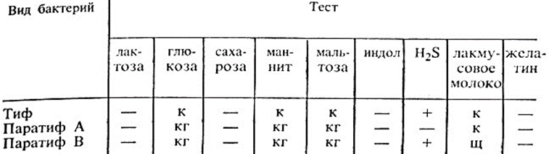

Таблица 1 Биохимическая активность сальмонелл по типам

ДЕНЬ 6 (27.06.20)
МИКРОБИОЛОГИЧЕСКАЯ ДИАГНОСТИКА ВОЗБУДИТЕЛЕЙ ИНФЕКЦИОННЫХ ЗАБОЛЕВАНИЙ (ГНОЙНО-ВОСПАЛИТЕЛЬНЫХ, КИШЕЧНЫХ)

E. coli - короткие, в среднем 0,5-3,0 × 0,5-0,8 мкм палочки. Грамотрицательны. В большинстве случаев они подвижны, перитрихи. Однако некоторые варианты кишечной палочки неподвижны. Многие штаммы образуют капсулу. Спор не образуют.

Микробиологическое исследование

Цель исследования: выделение и идентификация ЭПКП.

Материал для исследования
1. Испражнения.
2. Рвотные массы.
При необходимости исследует отделяемое из носа и зева, гной из уха, кровь, мочу, кусочки органов трупа.

Основной метод исследования:
Бактериологический

Ход исследования

Первый день исследования
Собранный материал засевают на среду Эндо или ЭМС. Посев производят следующим образом: немного материала, взятого стеклянной пипеткой или стеклянной трубкой, эмульгируют в изотоническом растворе натрия хлорида или глицериновой смеси и пастеровской пипеткой или петлей наносят на чашку Петри со средой. Затем стерильным шпателем растирают нанесённую взвесь на небольшом участке среды, после чего, не прожигая шпатель, растирают им оставшийся материал по всей поверхности среды. Такой метод позволят получить изолированные колонии. Посев следует производить на 2—3 чашки, набирая для каждой чашки материал заново. Чашки с посевом ставят в термостат.

Второй день исследования
Вынимают из термостата засеянные накануне чашки и просматривают их в падающем или проходящем свете. При наличии малиново-красных колоний на среде Эндо (с металлическим блеском или без него) или фиолетовых на среде ЭМС ставят пробную реакцию агглютинации на стекле для дифференциации ЭПКП от других разновидностей эшерихий.
Для постановки пробной реакции агглютинации отбирают не менее 10 изолированных колоний, отмечая или нумеруя их на обратной стороне чашки, часть каждой намеченной колонии снимают петлей и агглютинируют в капле поливалентной сыворотки или иммуноглобулина. Испытывают только часть колонии, чтобы в случае положительной реакции агглютинации можно было из оставшейся части колонии выделить чистую культуру.
Типовые или поливалентные эшерихиозные сыворотки (или иммуноглобулины) изготовляют в производственных условиях. Поливалентные эшерихиозные ОК-сыворотки (или ОК-иммуноглобулины) содержат антитела к нескольким О- и К-антигенам эшерихий. С их помощью ориентировочно определяют принадлежность выделенной культуры к ЭПКП.

Постановка пробной реакции агглютинации. На одно или два хорошо обезжиренных предметных стекла наносят 10 капель поливалентной сыворотки (или иммуноглобулина). В каждую каплю вносят часть намеченной колонии и растирают ее. Колонии, давшие реакцию агглютинации, отсевают в пробирки со скошенным агаром и ставят в термостат на 18-20 ч. Если ни одна из 10 колоний не дала реакции агглютинации, дают отрицательный ответ.

Третий день исследования
Вынимают из термостата посевы и просматривают их. На МПА энтеропатогенные кишечные палочки образуют обычно влажный, блестящий, сероватый налет, реже он бывает мутным. Выросшую на скошенном агаре культуру проверяют повторно в реакции агглютинации на стекле с поливалентными эшерихиозными сыворотками (или иммуноглобулинами). Если выделенная культура дает реакцию агглютинации с поливалентной сывороткой (иммуноглобулином).
Далее необходимо подтвердить принадлежность выделенной культуры к роду Эшерихия биологическими тестами. Для этого производят посев культуры на полужидкие среды Гисса с лактозой, глюкозой, маннитом, сахарозой, мальтозой и другими сахарами, а также на бульон или пептонную воду для определения образования индола и сероводорода. Для этого в пробирки под пробку опускают две индикаторные бумажки, смоченные реактивами, выявляющими образование этих веществ. Одна бумажка при наличии индола краснеет, другая при наличии сероводорода чернеет.
При ферментации Сахаров реакция среды становится кислой и цвет индикатора изменяется. Если, помимо кислоты, образуется газ, в среде появляются пузырьки. Одновременно определяют подвижность бактерий: делают посев в полужидкий (0,2%) агар уколом. Подвижные бактерии дают помутнение всей среды, неподвижные - растут только по уколу.
Для окончательной идентификации выделенной культуры ставят развернутую реакцию агглютинации с живой и гретой культурами: с живой - для определения К-антигена, с гретой - для определения О-антигена. Пробирки встряхивают и помещают в термостат на 18-24 ч.

Четвертый день исследования
Производят учет изменений сред Гисса, регистрируют образование индола и сероводорода.
Представители эшерихий ферментирует углеводы с образованием кислоты и газа, расщепляет белковый питательный субстрат до образования индола.
Учет пробирочной реакции агглютинации проводят при помощи лупы или агглютиноскопа. Агглютинация с живой культурой крупнохлопчатая, с убитой - мелкозернистая. Реакцию считают положительной, если агглютинация с гретой культурой отмечается в разведении сыворотки не ниже половины титра сыворотки, а живая культура агглютинируется сывороткой, разведенной не менее чем 1:200.
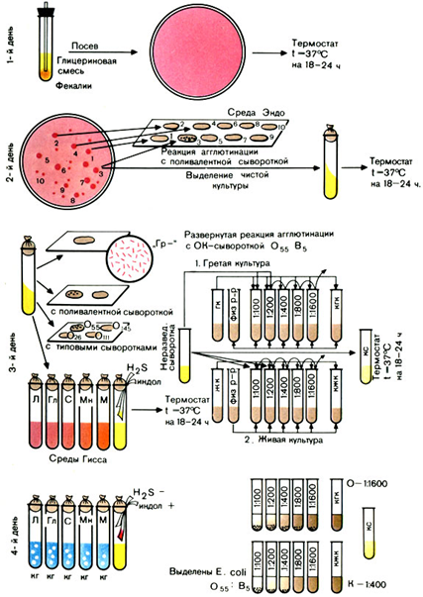

Рисунок 3. Схема выделения и идентификации энтеропатогенных кишечных палочек

ДЕНЬ 7 (29.06.20)
МИКРОБИОЛОГИЧЕСКАЯ ДИАГНОСТИКА ВОЗБУДИТЕЛЕЙ ИНФЕКЦИОННЫХ ЗАБОЛЕВАНИЙ (ГНОЙНО-ВОСПАЛИТЕЛЬНЫХ, КИШЕЧНЫХ)

Стрептококки относятся к семейству Streptococcaceae, роду Streptococcus. Это кокки, располагающиеся цепочкой или попарно (вид S.pneumoniae, т.е. пневмококки), неподвижны, спор не образуют. Некоторые виды стрептококков в организме человека образуют капсулу (S.pneumoniae). Грамположительны. Факультативные анаэробы. Требовательны к питательным средам, растут на средах с добавлением глюкозы и крови. На плотных питательных средах образуют мелкие, беспигментные колонии с матовой поверхностью.

Микробиологическая диагностика стрептококковой инфекции основана на бактериологическом исследовании. Для обнаружения в биопробах антигенов могут быть использованы методы иммуноиндикации (реакция коагглютинации, латекс-агглютинации, ИФА). Цель исследования: выявление стрептококка и определение его серовара.

Материал для исследования
1. Слизь из зева (ангина, скарлатина).
2. Соскоб с пораженного участка кожи (рожа, стрептодермия).
3. Гной (абсцесс).
4. Моча (нефрит).
5. Кровь (подозрение на сепсис; эндокардит).

Основные методы исследования
1. Бактериологический.
2. Микроскопический.

Ход исследования

Первый день исследования
Слизь – Производят посев на агар 5% крови, вращая тампон по поверхности питательной среды. После посева на плотную питательную среду засевают на бульон с глюкозой.
Гной - Каплю гноя наносят на агар с 5% крови на чашки Петри и стеклянным шпателем втирают в среду. Из этого же материала делают мазок, окрашивают по Граму и микроскопируют.
Моча - Центрифугируют, осадок засевают на агар 5% крови. Из осадка делают мазок Граму и микроскопируют.
Кровь - Засевают в бульон с 0.2% глюкозой в соотношении 1:10.

Второй день исследования
Вынимают чашки из термостата и просматривают. При наличии подозрительных колоний из части их делают мазки, окрашивают по Граму и микроскопируют. При обнаружении в мазке стрептококков часть оставшейся колонии пересевают в пробирки на агар с сывороткой для выделения чистой культуры и на бульон с кровью в пробирках. К концу дня 5-6-часовую культуру из бульона или агара пересевают на бульон Мартена с 0,25% глюкозы для определения серологической группы в реакции преципитации по Ленсфильд. Пробирки и флаконы помещают в термостат и оставляют до следующего дня.

Третий день исследования
Вынимают посевы из термостата, проверяют чистоту культуры на скошенном агаре, делают мазки, окрашивают по Граму и микроскопируют. При наличии чистой культуры стрептококка производят посев на среды Гисса (лактозу, глюкозу, мальтозу, сахарозу и маннит), молоко, желатин, 40% желчь и ставят в термостат.

Четвертый день исследования
Производят учет результатов

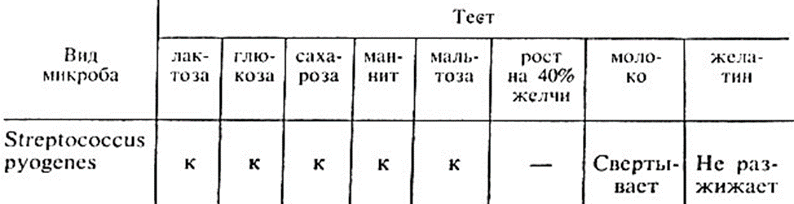

Таблица 2 Ферментативные свойства стрептококка

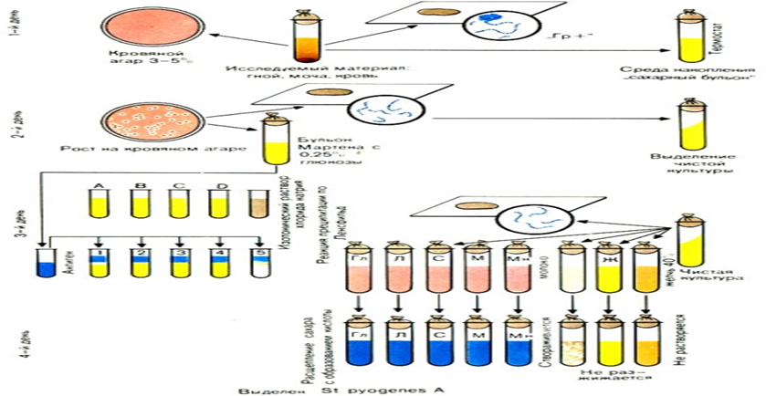
Рисунок 4 Схема выделения и идентификации стрептококка

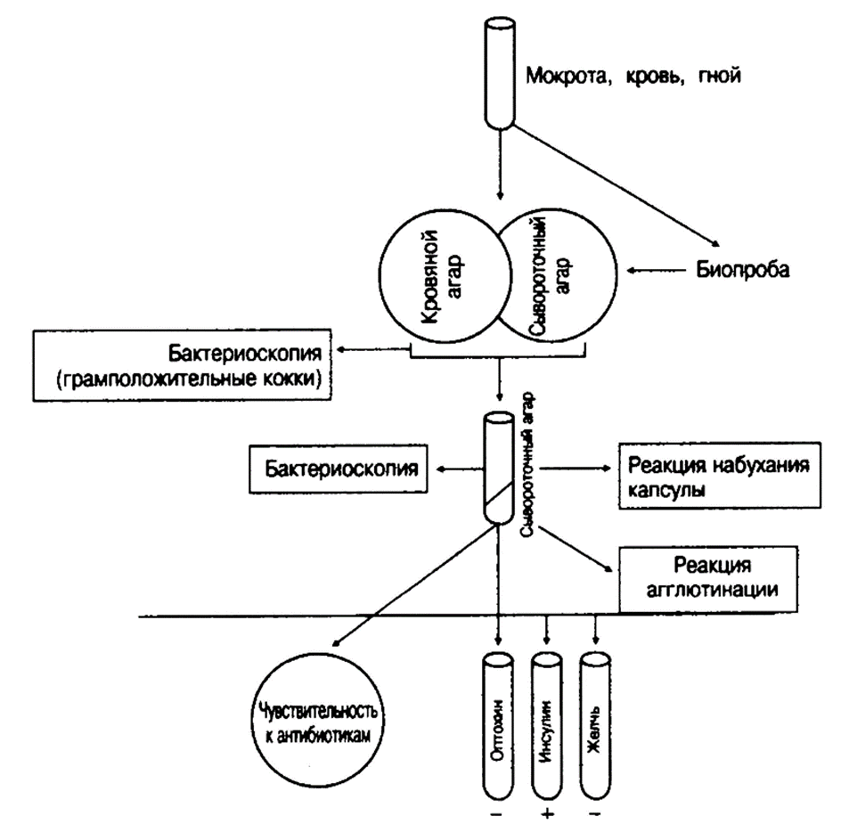
Рисунок 5 Схема выделения и идентификации пневмококка

ДЕНЬ 8 (30.06.20)
МИКРОБИОЛОГИЧЕСКАЯ ДИАГНОСТИКА ВОЗБУДИТЕЛЕЙ ИНФЕКЦИОННЫХ ЗАБОЛЕВАНИЙ (ГНОЙНО-ВОСПАЛИТЕЛЬНЫХ, КИШЕЧНЫХ)

Стафилококки относятся к семейству Staphylococcaceae, роду Staphylococcus. Это кокки правильной круглой формы, в мазках обычно располагаются несимметричными скоплениями («гроздья винограда») или
беспорядочно. Спор не образуют, неподвижны. У некоторых штаммов можно обнаружить капсулу. Грамположительны. Факультативные анаэробы. Не требовательны к питательным средам. На плотных средах образуют гладкие, круглые, выпуклые колонии, окрашенные за счет нерастворимого в воде пигмента в различные оттенки желтого или белого цвета. На жидких питательных средах при росте дают равномерное помутнение. Стафилококки ферментируют многие углеводы, обладают протеолитической активностью.

Микробиологическое исследование

Цель исследования: выделение и идентификация стафилококков.

Материал для исследования
1. Гной (фурункулы, карбункулы, абсцессы).
2. Слизь из зева (ангина).
3. Мокрота (пневмония).
4. Моча (пиелиты и циститы).
5. Дуоденальное содержимое (холецистит).
6. Кровь (подозрение на сепсис).
7. Рвотные массы, промывные воды желудка, пищевые продукты (пищевые отравления).
8. Слизь из носа (обследование на бактерионосительство)

Ход исследования

Первый день исследования
Гной - Засевают на желточно-солевой агар и на агар с 3— 5% крови в чашках Петри. Параллельно из гноя делают мазки, окрашивают по Граму и микроскопируют.
Отделяемое слизистых оболочек - Засевают на желточно-солевой и кровяной агарстых оболочек.
Моча - Центрифугируют, полученный осадок засевают на желточно-солевой агар и кровяной агар. Делают мазки, окрашивают по Граму и микроскопируют.
Кровь - Засевают на желточно-солевой и кровяной агар.

Второй день исследования
Посевы на плотных и жидких питательных средах вынимают из термостата и изучают. Подозрительные в отношении стафилококка колонии, выросшие на желточно-солевом агаре, отсевают на скошенный агар для получения и дальнейшего изучения чистой культуры. При этом учитывают наличие лецитиназы, которое проявляется в образовании радужного венчика вокруг колонии. Чашки с оставшимися колониями оставляют на 2-3 дня при комнатной температуре для выявления пигмента. Просматривают посевы на чашках с агаром, содержащим кровь. Колонии с четкой зоной гемолиза вокруг них выделяют на скошенный агар. Посев крови в сахарном бульоне инкубируют 10 сут, производя через 2-3 дня высевы на агар с кровью и желточно-солевую среду.
При отсутствии роста на плотных питательных средах делают высев из бульона с глюкозой на агар с кровью. Посевы ставят в термостат на сутки.

Третий день исследования
Вынимают посевы из термостата. Из выделенных на скошенный агар культур делают мазки, окрашивают по Граму и микроскопируют. При наличии грамположительных стафилококков проводят дальнейшее изучение выделенной культуры:
а) ставят реакцию плазмокоагуляции;
б) изучают гемолитические свойства;
в) определяют продукцию ДНКазы;
г) определяют ферментацию маннита в анаэробных условиях;
д) определяют устойчивость к новобиоцину.

Реакция плазмокоагуляции. Цитратную плазму, полученную из крови кролика, разводят изотоническим раствором натрия хлорида в соотношении 1:4 и наливают в две преципитационные пробирки по 0,3-0,5 мл. В одну пробирку вносят петлю исследуемой культуры, другая пробирка служит контролем. Обе пробирки ставят в термостат при температуре 37° С. Учет реакции производят через 2-3 ч. При отсутствии свертывания плазмы посевы оставляют при комнатной температуре на 24 ч, после чего учитывают реакцию. При наличии фермента коагулазы плазма свертывается (не выливается из перевернутой пробирки). В контрольной пробирке консистенция плазмы не изменяется.
Ускоренный метод определения коагулазы. В стерильной капле воды на предметном стекле суспендируют выделенную культуру, к ней прибавляют одну каплю неразведенной плазмы. При положительной реакции из микробных клеток в течение 20-60 с образуются крупные хлопья. Этот метод используют при массовых обследованиях.
Определение гемолитических свойств. Производят посев на агар с 5% крови
Определение ДНКазы. Исследуемую культуру засевают на среду, содержащую ДНК. Посевы инкубируют. Через 18-20 ч на чашку с выросшими колониями стафилококка добавляют 5-7 мл раствора хлороводородной кислоты. ДНК реагирует с кислотой и среда становится мутной. Если выделенная культура продуцирует фермент ДНКазу, он деполимеризует ДНК и помутнение не образуется.
Расщепление маннита в анаэробных условиях. Исследуемую культуру засевают уколом на полужидкий агар с маннитом. Поверхность среды заливают вазелиновым маслом. Инкубируют 18-24 ч при 37° С. Положительная реакция характеризуется изменением цвета среды (в среде имеется индикатор).

Четвертый день исследования
Производят учет результатов

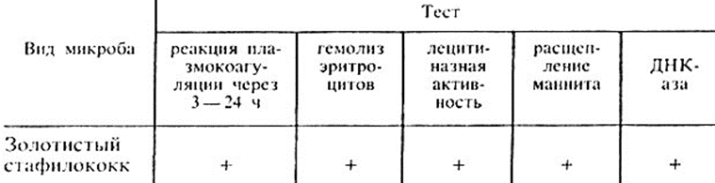
Таблица 3 Реакции на золотистый стафилококк
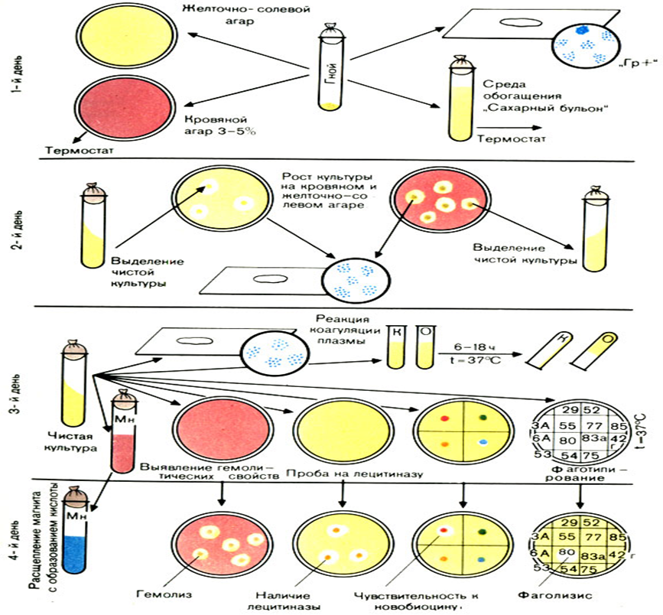
Рисунок 6 Схема выделения и идентификации стафилококка

ДЕНЬ 9 (01.07.20)
ДИСБАКТЕРИОЗ.
ЭТАПЫ ИССЛЕДОВАНИЯ.
Дисбактериоз (дисбиоценоз) - изменение количественного соотношения и состава нормальной микрофлоры организма, главным образом его кишечника, при котором происходит уменьшение количества или исчезновение обычно составляющих ее микроорганизмов и появление в большом количестве редко встречающихся или несвойственных ей микробов.

Показания для бактериологической диагностики дисбактериоза кишечника: длительно протекающие инфекции и расстройства, при которых не удается выделить патогенные энтеробактерии; затяжной период реконвалесценции после перенесенной кишечной инфекции; дисфункции ЖКТ на фоне или после проведенной антибиотикотерапии или у лиц, постоянно контактирующих с антимикробными препаратами. Исследования также следует проводить при болезнях злокачественного роста, у страдающих диспептическими расстройствами, лиц подготавливаемых к операциям на органах брюшной полости, недоношенных или травмированных новорожденных, а также при наличии бактериемий и гнойных процессов, трудно поддающихся лечению (язвенные колиты и энтероколиты, пиелиты, холециститы и др.).

Отбор и доставка материала на дисбактериоз
Материалом для исследования является кал не позже 2 часов после дефекации.
Для получения достоверного результата стул должен быть обязательно утренним, самостоятельным, не на фоне лечения. У грудных детей забирать материал не с памперсов и пеленок.
Одну столовую ложку фекалий помещают в прокипяченную стеклянную баночку.
Лабораторная диагностика дисбактериоза кишечника
Метод исследования - бактериологический: мерный посев исследуемого материала с целью определения количества микроорганизмов наиболее значимых групп.
Этапы исследования:
- приготовление серийных разведений суспензии испражнений;
- посев на питательные среды из разведений;
- учет результатов посева и ориентировочная идентификация микроорганизмов;
- оценка результатов.

ДЕНЬ 10 (02.07.20)
Иммунодиагностика: РА, РП, РСК, РИФ
В этих реакциях принимают участие антигены в виде частиц (микробные клетки, эритроциты и другие корпускулярные антигены), которые склеиваются антителами и выпадают в осадок.
Для постановки реакции агглютинации (РА) необходимы три компонента: 1) антиген (агглютиноген); 2) антитело (агглютинин) и 3) электролит (изотонический раствор натрия хлорида).
Ориентировочная реакция агглютинации (РА)
Ориентировочная, или пластинчатая, РА ставится на предметном стекле при комнатной температуре. Для этого пастеровской пипеткой на стекло наносят раздельно каплю сыворотки в разведении 1:10 - 1:20 и контрольную каплю изотонического раствора натрия хлорида. В ту и другую бактериологической петлей вносят колонии или суточную культуру бактерий (каплю диагностикума) и тщательно перемешивают их. Реакции учитывают через несколько минут визуально, иногда с помощью лупы (х5). При положительной РА в капле с сывороткой отмечают появление крупных и мелких хлопьев, при отрицательной - сыворотка остается равномерно мутной.

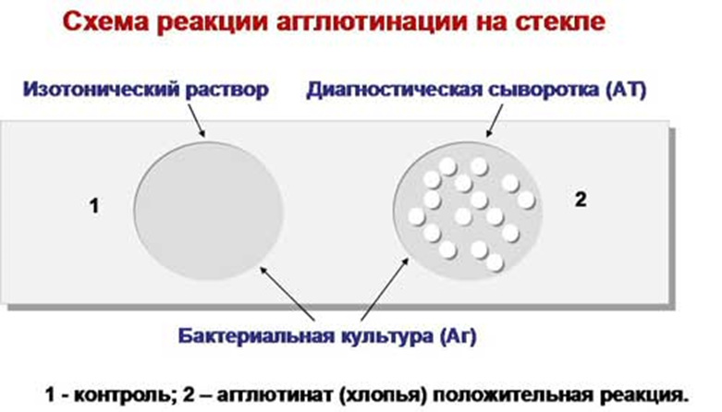
Рисунок 7 Ориентировочная реакция агглютинации.
Реакции преципитации (РП)
Реакции преципитации (РП) основаны на фенoмене образования видимого осадка (преципитата) или общего помутнения среды после взаимодействия растворимых либо находящихся в коллоидном дисперсном состоянии Аг с АТ. РП ставят в специальных узких пробирках. В качестве реагентов используют гипериммунные преципитирующие сыворотки с высокими титрами АТ к гомологичным Аг. РП позволяет быстро (в течение нескольких секунд) выявлять незначительные количества Аг (можно выявить антиген в таких малых количествах, которые не обнаруживаются химическим путем). Они очень чувствительны, и их применяют для тонкого иммунохимического анализа, выявляющего отдельные компоненты в смеси антигена.

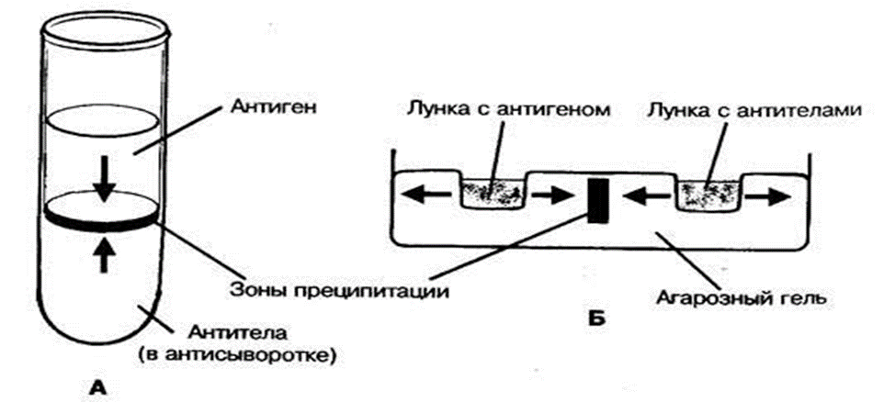
Рисунок 8 Схемы реакций преципитации в пробирке (А) и агаре (Б).

Реакция связывания комплемента (РСК)

РСК широко используют для лабораторной диагностики венерических болезней, риккетсиозов, вирусных инфекций. Реакция протекает в две фазы. Первая фаза - взаимодействие антигена и антител при обязательном участии комплемента. Вторая - выявление результатов реакции при помощи индикаторной гемолитической системы (эритроциты барана и гемолитическая сыворотка). Разрушение эритроцитов гемолитической сывороткой происходит только в случае присоединения комплемента к гемолитической системе. Если же комплемент адсорбировался ранее на комплексе антиген-антитело, то гемолиз эритроцитов не наступает.
При наличии в исследуемой сыворотке антител, комплементарных антигену, образующийся комплекс антиген-антитело связывает (адсорбирует) на себе комплемент. При добавлении гемолитической системы гемолиза не происходит (задержка гемолиза), т.к. весь комплемент израсходован на специфическую связь комплекса антиген-антитело, а эритроциты остались неизменными.
При отсутствии в сыворотке антител, комплементарных антигену, специфический комплекс антиген-антитело не образуется и комплемент остается не связанным. Поэтому при добавлении гемолитической системы комплемент присоединяется к ней. Результатом реакции в данном случае будет гемолиз эритроцитов - в пробирках образуется так называемая «лаковая» кровь.

Реакция иммунофлюоресценции (РИФ)

Данный метод является экспрессным и высокочувствительным. Существуют две его разновидности.
При прямом методе к исследуемой взвеси микробов, фиксированной на стекле, добавляют сыворотку, меченную флуорохромом. Образующийся комплекс антиген-антитело при освещении ультрафиолетовыми (сине-фиолетовыми) лучами дает ярко-зеленое свечение.
При непрямом РИФ используют обычные диагностические сыворотки против какого-либо вида микробов. Добавление этой сыворотки к испытуемой взвеси микробов вызывает образование комплекса антиген-антитело. Этот комплекс выявляется с помощью универсальной флюоресцирующей сыворотки, содержащей антитела к гаммаглобулиновой фракции крови того вида животного, от которого была получена диагностическая сыворотка.
Светящийся комплекс выявляют при люминесцентной микроскопии.

ДЕНЬ 11 (03.07.20)
Выполнение мер санитарно-эпидемиологического режима в КДЛ: Утилизация отработанного материала, дезинфекция и стерилизация использованной лабораторной посуды, инструментария, средств защиты.

В микробиологической практике применяют различные дезинфицирующие вещества: 0,2% раствор жавель-солида, 3-5% растворы фенола, 5-10% растворы лизола, 1-5% растворы хлорамина, 3-6% растворы перекиси водорода, 1-5% растворы формалина, растворы сулемы в разведении 1:1000 (0,1%), 70% спирт и др.
Дезинфекции подвергают отработанный патологический материал (гной, кал, моча, мокрота, кровь, спинномозговая жидкость) перед сливом его в канализацию. Обеззараживание проводят сухой хлорной известью или 3-5% раствором хлорамина.
Загрязненные патологическим материалом или культурами микроорганизмов пипетки, стеклянные шпатели, предметные и покровные стекла опускают на сутки в стеклянные банки с 0,2% раствор жавель-солида, 3% раствором фенола или перекиси водорода. Препаровальные иглы, бактериальные петли после употребления немедленно прокаливают на огне.
По окончании работы с заразным материалом лаборант должен обработать дезинфицирующим раствором рабочее место и руки. Поверхность рабочего стола протирают кусочком ваты, смоченным 3% раствором фенола. Руки дезинфицируют 1% раствором хлорамина.
Выбор дезинфицирующего вещества, его концентрация и длительность воздействия (экспозиция) зависят от биологических свойств микроба и от той среды, в которой будет происходить контакт дезинфицирующего вещества с патогенными микроорганизмами. Например, сулема, фенол, спирты непригодны для обеззараживания белковых субстратов (гной, кровь, мокрота), так как под их влиянием происходит свертывание белков, а свернувшийся белок предохраняет микроорганизмы от воздействия дезинфицирующего вещества.
При дезинфекции материала, инфицированного споровыми формами микроорганизмов, применяют 5% раствор хлорамина, 1-2, 5% растворы активированного хлорамина, 5-10% растворы формалина и другие вещества.
Дезинфекцию, которую проводят на протяжении всего дня по ходу работы, называют текущей, а по окончании - заключительной.

Утилизация отработанного материала по классам
КЛАСС | ЦВЕТ УПАКОВКИ | ОПИСАНИЕ | УТИЛИЗАЦИЯ
А |  | Малоопасные отходы – отходы не имевшие контакта с больными; *Не требует дезинфекции. | Вынос в уличный контейнер.
Б |  | Опасные отходы – инструменты и отходы контактировавшие с больными, загрязненные опасными жидкостями. *Требуют обеззараживания. | Требуют специальное помещение для хранения, из которого потом вывозят в инсинератор (Уничтожение путем сжигания).
В |  | Чрезвычайно опасные отходы – материалы, контактирующие с больными особо опасными инфекциями. *Обеззараживаются в специальных установках – утилизаторах.
Г |  | Отходы близкие по составу к промышленным – токсически опасные отходы. *Не требуют дезинфекции. | Требуют специальное помещение для хранения, из которого должны вывозится на полигон для токсических отходов.
Таблица 4 Утилизация отработанного материала по классам

Дезинфекция использованной лабораторной посуды, инструментария, средств защиты.

Лабораторные инструменты, предметные стекла, пробирки, пипетки, наконечники, резиновые груши, баллоны и т.д., посуда после каждого использования должны подвергаться дезинфекции.
Использованные изделия промываются в ёмкости с водой. Промывные воды обеззараживаются кипячением в течение 30 минут или засыпают сухой хлорной известью, известью белильной термостойкой, нейтральным гипохлоритом кальция (НГК) в соотношении 200 г на 1 л воды, перемешивают и обеззараживают в течение 60 минут. Промытые изделия кипят в закрытой емкости в воде в течение 30 минут, или в 2% растворе соды, дальнейшая предстерилизационная очистка не проводится.

Лабораторные инструменты могут быть обеззаражены погружением в раствор с дезинфицирующим раствором.
В качестве дезинфицирующих растворов используются следующие:
- 3% раствор хлорамина;
- 6% раствор перекиси водорода;
- 6% раствор перекиси водорода с 0,5% моющего средства ("Прогресс", "Астра", "Айна", "Лотос", "Лотос-автомат");
- 4% раствор формалина;
- 0,5% раствор нейтрального гипохлорита кальция;
- 0,5% раствор сульфохлорантина;
Время обеззараживания – 60 минут.

Дезинфицирующие растворы используются однократно.
Емкости для проведения дезинфекции должны быть чётко маркированы, иметь крышки.
При дезинфекции изделий, имеющих внутренние каналы, растворы дезинфицирующего средства в объёме 5-10 мл пропускают через канал с помощью груши для удаления остатков крови, сыворотки и др., после чего изделия полностью погружают в дезинфицирующий раствор во вторую ёмкость.
При погружении инструментов в горизонтальном положении полости каждого инструмента должны быть заполнены дезинфицирующим раствором.
Каждая партия сухих хлорсодержащих дезинфектантов перед использованием должна подвергаться контролю на содержание активного хлора.
Посуда, соприкасающаяся с кровью или сывороткой и не предназначенная для последующего контакта с обследуемым после дезинфекции промывается под проточной водой для полного удаления дезинфектанта и проходит необходимую технологическую обработку.
Ёмкости кювет-анализатора ФП, кюветы измерительной аппаратуры, пластиковые пробирки и т.д. обеззараживаются только 6% раствором перекиси водорода и промываются проточной водой.
С предметных стёкол с фиксированным и окрашенным мазком после проведения микроскопии удаляются остатки иммерсионного масла, стёкла кипятятся в мыльном растворе не менее 15 минут до полного отхождения краски, затем промываются под проточной водой, подсушиваются на воздухе и протираются.
Остатки крови, мочи, спинномозговой жидкости и т.п., пробы, содержащие разведенную сыворотку без добавления кислот, щелочей сливают в специальную тару и обеззараживают сухой хлорной известью, известью белильной термостойкой, нейтральным гипохлоритом кальция в соотношении 1:5 в течение часа. При удалении сгустков следует предварительно отделить материал металлическим шпателем, который затем обеззараживается. Посуда из-под мочи, кала обрабатывается по описанной выше методике, но может не подвергаться стерилизации.
При загрязнении кровью или секретами мебели, инвентаря, приборов их следует немедленно дважды протереть ветошью, ватными или марлевыми тампонами, обильно смоченными дезинфицирующими растворами.
Использованную ветошь сбрасывают в специально выделенную ёмкость с дезраствором, маркированную: "Для дезинфекции использованной ветоши".
При загрязнении кровью или секретами спец. одежды, её снимают, предварительно обработав дезраствором участок загрязнения.
Стирка спецодежды на дому категорически запрещается. Смена спецодежды должна осуществляться не менее 2 раз в неделю.
Перчатки после окончания работы обеззараживаются погружением в 3% раствор хлорамина или 6% раствор перекиси водорода на 1 час или кипячением в течение 30 минут.
Одноразовый инструментарий (плашки, наконечники автоматических пипеток и т.д.) обеззараживаются и утилизируются в паровом стерилизаторе при 2,0 кг/см2 (132°С) – 60 минут.

Предстерилизационная очистка.

После дезинфекции лабораторный инструментарий, соприкасающийся с раневой поверхностью или слизистыми оболочками обследуемого подлежит обязательной предстерилизационной очистке и стерилизации. Предстерилизационную очистку проводят с применением моющих растворов.
Качество предстерилизационной очистки изделий оценивают на наличие крови путём постановки бензидиновой или амидопириновой проб; на наличие остаточных количеств щелочных компонентов моющего средства ставится фенолфталеиновая проба.
Самоконтроль в клинико-диагностических лабораториях проводится ежедневно, контролю подвергают не менее 1% от одновременно обработанных изделий одного наименования, но не менее 3-5 единиц.
При положительной пробе на кровь или моющее средство всю группу контролируемых изделий подвергают повторной обработке до получения отрицательных результатов.
После дезинфекции и предстерилизационной очистки проводят стерилизацию не одноразовых принадлежностей.

Стерилизация использованной лабораторной посуды, инструментария, средств защиты.

Стерилизация — обработка объектов, при которой достигается полное уничтожение всех микроорганизмов. В результате стерилизации объект становится свободным как от патогенных, так и от сапрофитных микробов. Существуют различные методы и способы стерилизации, в основе которых лежит действие физических или химических факторов. Критерием гибели микроорганизмов является необратимая утрата способности к размножению, что можно оценить путем количественного подсчета числа колоний после высева смывов на чашки с питательными средами.
Наиболее широко применяют методы тепловой стерилизации: кипячением, сухим жаром в атмосфере горячего воздуха или влажным жаром при помощи пара, а также прокаливанием предметов в огне.
Прокаливание на огне — надежный метод стерилизации бактериологических петель, металлических и стеклянных предметов. Однако применяется ограниченно ввиду их порчи.
Стерилизация сухим жаром или горячим воздухом производится в сушильных шкафах или печах Пастера при температуре 160—170°С в течение 1—1,5 ч по достижении заданной температуры. Этим методом стерилизуют лабораторную посуду, инструменты, минеральные масла, вазелин. Жидкости и резину сухим жаром стерилизовать нельзя. Предметы, подлежащие стерилизации, заворачивают в бумагу или закладывают в металлические пеналы для предохранения от последующего загрязнения. Необходимо помнить, что при темпера-, туре выше 170°С начинается обугливание бумаги, ваты, марли, а при более низкой температуре не происходит гибели спор.
Стерилизация кипячением в течение 30 мин убивает вегетативные формы микробов. Споры многих бактерий при этом сохраняются, выдерживая кипячение в течение нескольких часов. Для уничтожения вирусов — возбудителей болезни Боткина необходимо кипячение в течение 45—60 мин. Кипячению в специальных стерилизаторах подвергают шприцы, хирургические инструменты, иглы, резиновые трубки. Для повышения точки кипения и устранения жесткости воды добавляют 2% гидрокарбоната натрия.
Стерилизация насыщенным паром под давлением (автоклавирование) является наиболее надежным и быстрым методом стерилизации. Обеспложивание достигается воздействием пара, температура которого под давлением выше, чем температура кипящей воды: при давлении 0,5 атм 112°С, при 1 атм. 121 °С, при 1,5 атм 127°С и при 2 атм 134°С.
Стерилизация текучим паром проводится в аппарате Коха или в автоклаве при не завинченной крышке и открытом выпускном кране. На дно аппарата Коха наливают воду и нагревают до 100°С. Образующийся пар движется вверх через заложенный материал и стерилизует его. Так как однократное действие паров воды не убивает споры, применяют дробную стерилизацию — 3 дня подряд по 30 мин. Споры, не погибшие при первом прогревании, прорастают до следующего дня в вегетативные формы и погибают при втором и третьем прогревания.
Тиндализация – дробная стерилизация, которая проводится при температуре ниже 100 оС. Тиндализацию проводят на водяной бане по часу при температуре 60 – 65 оС в течение пяти дней или при 70 – 80 С три дня. Используют для обеззараживания питательных сред, содержащих белок, кровяную сыворотку, витамины, ферменты.

Стерилизацию питательных сред осуществляют различными способами в зависимости от тех ингредиентов, которые входят в их состав:
1. Синтетические среды и все агаровые среды, не содержащие в своем составе нативного белка и углеводов, стерилизуют 15-20 мин в автоклаве при температуре 115-120°С.
2. Среды с углеводами и молоком, питательный желатин стерилизуют текучим паром при температуре 100°С дробно или в автоклаве при 112°С.
3. Среды, в состав которых входят белковые вещества (сыворотка крови, асцитическая жидкость), обеспложиваются тиндализацией или фильтрованием.
Для стерилизации питательных сред, содержащих в своем составе нативные белки, пользуются фильтрацией через мембранные фильтры Зейтца.

Лабораторную посуду стерилизуют:
а) сухим жаром при температуре 150, 160 и 180°С соответственно 2 часа, 1 час и 30 минут.
б) в автоклаве при давлении 1 атм. В течение 20-30 минут

День 12 (04.07.20)
ДИФФЕРЕНЦИРОВАННЫЙ ЗАЧЁТ

ОТЧЕТ ПО ПРОИЗВОДСТВЕННОЙ ПРАКТИКЕ

Ф.И.О. обучающегося Усов Максим Игоревич

группы 305-2 специальности Лабораторная диагностика

Проходившего (ей) производственную (преддипломную) практику
с 22 июня 2020 г. по 06 июля 2020г

За время прохождения практики мною выполнены следующие объемы работ:
1. Цифровой отчет

№ | Виды работ 4 семестр | Количество
1. | - изучение нормативных документов, регламентирующих санитарно-противоэпидемический режим в КДЛ: | 1
2. | - прием, маркировка, регистрация биоматериала. | 1
3. | Приготовление питательных сред для культивирования патогенных кокков, возбудителей кишечных инфекций | 6
4. | Изучение культуральных, морфологических свойств | 6
5 | Изучение сахаралитической, протеолитической, гемолитической активности | 6
6 | Серодиагностика РА | 1
7 | РП | 1
8 | РСК | 1
9 | РИФ | 1
10 | РНГА | 1
11 | Утилизация отработанного материала, дезинфекция и стерилизация использованной лабораторной посуды, инструментария, средств защиты; | 1
12 | Участие в проведении внутрилабораторного контроля качества лабораторных исследований | 1

2. Текстовой отчет

- Умения, которыми хорошо овладел в ходе практики:
Во время прохождения практики я овладел такими умениями как: организация рабочего места, культивирование микроорганизмов, окраска культур по Граму, микроскопия полученныхку культур, дезинфекция и утилизация отработанного материала.
- Самостоятельная работа:
Мною были выполнены следующие действия: организация рабочего места, посев материала на питательные среды, проведение окраски по Граму, дальнейшая микроскопия полученных культур, дезинфекция и утилизация отработанного материала.

- Помощь оказана со стороны методических и непосредственных руководителей:
Со стороны методических и непосредственных руководителей была предоставлена помощь в заполнении дневника.

- Замечания и предложения по прохождению практики:
Замечаний и предложений по прохождению практики не имею.

Общий руководитель практики ________________ ____________________
(подпись) (ФИО)

М.П.организации

